LAPORAN PRAKTIKUM ALGORITMA DAN PEMROGRAMAN
“Perulangan While dan Do While”



OLEH :
EZZA ADDINI
2311532001

DOSEN PENGAMPU : Dr. WAHYUDI, M. T.
ASISTEN:
HUMAYRA FAHRERI

DEPERTEMEN INFORMATIKA
FAKULTAS TEKNOLOGI INFORMASI UNIVERSITAS ANDALAS
PADANG 2023

- PENDAHULUAN
Dalam Java, struktur perulangan "while loop" memungkinkan blok kode untuk dieksekusi berulang kali selama persyaratan tertentu terpenuhi. Ini seperti pernyataan if, tetapi blok kode akan dieksekusi selama kondisi tetap benar (true) dan berhenti saat kondisi menjadi salah (false).
Sedangkan do-while loop adalah struktur pengulangan yang mirip dengan while loop. Namun, blok kode harus dijalankan setidaknya satu kali sebelum kondisi dicek, yang berarti bahwa kode akan dieksekusi terlepas dari apakah kondisi pada awalnya benar atau salah.

- TUJUAN
Tujuan dari praktikum ini adalah:
- Memahami dan mengaplikasikan perulangan “while” dalam Bahasa Java.
- Memahami dan mengaplikasikan perulangan “do-while” dalam Bahasa Java.

- LANGKAH KERJA
- Perulangan “Do-While” 1
- Buat package dan class baru, namakan sesuai dengan yang diperintahkan atau yg diinginkan, untuk format settingannya sesuai dengan format praktikum sebelumnya.
- Buat pada line atas “import java.util.Scanner” seperti gambar di bawah.
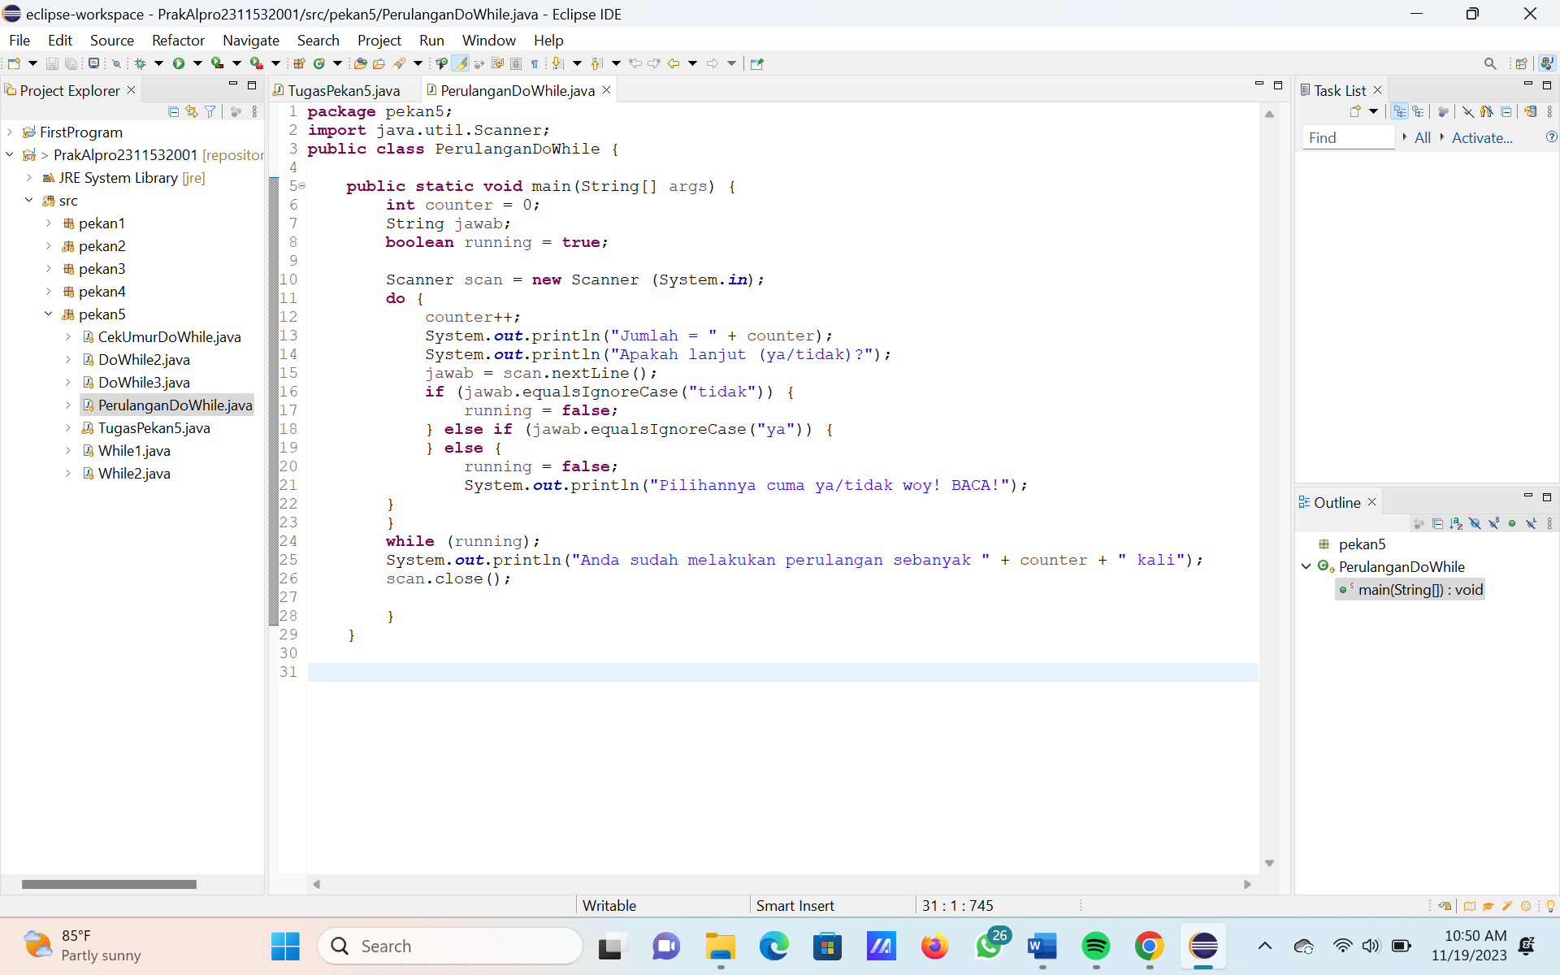
- Inisiasi terlebih dahulu variabel apa saja yang akan dimasukkan agar program bisa menjalankan perintahnya.
- Buat syntax “do” seperti pada gambar berikut.
- Tambahkan batasan syntax “if else”.
- Buat syntax “while” seperti pada gambar berikut.
- Cetak output.
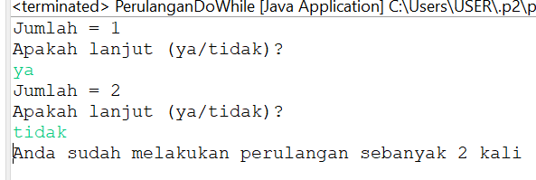

- Perulangan “Do-While” 2
- Buat class baru dan namakan sesuai perintah atau yang diinginkan.
- Buat pada line atas “import java.util.Scanner” seperti gambar di bawah.
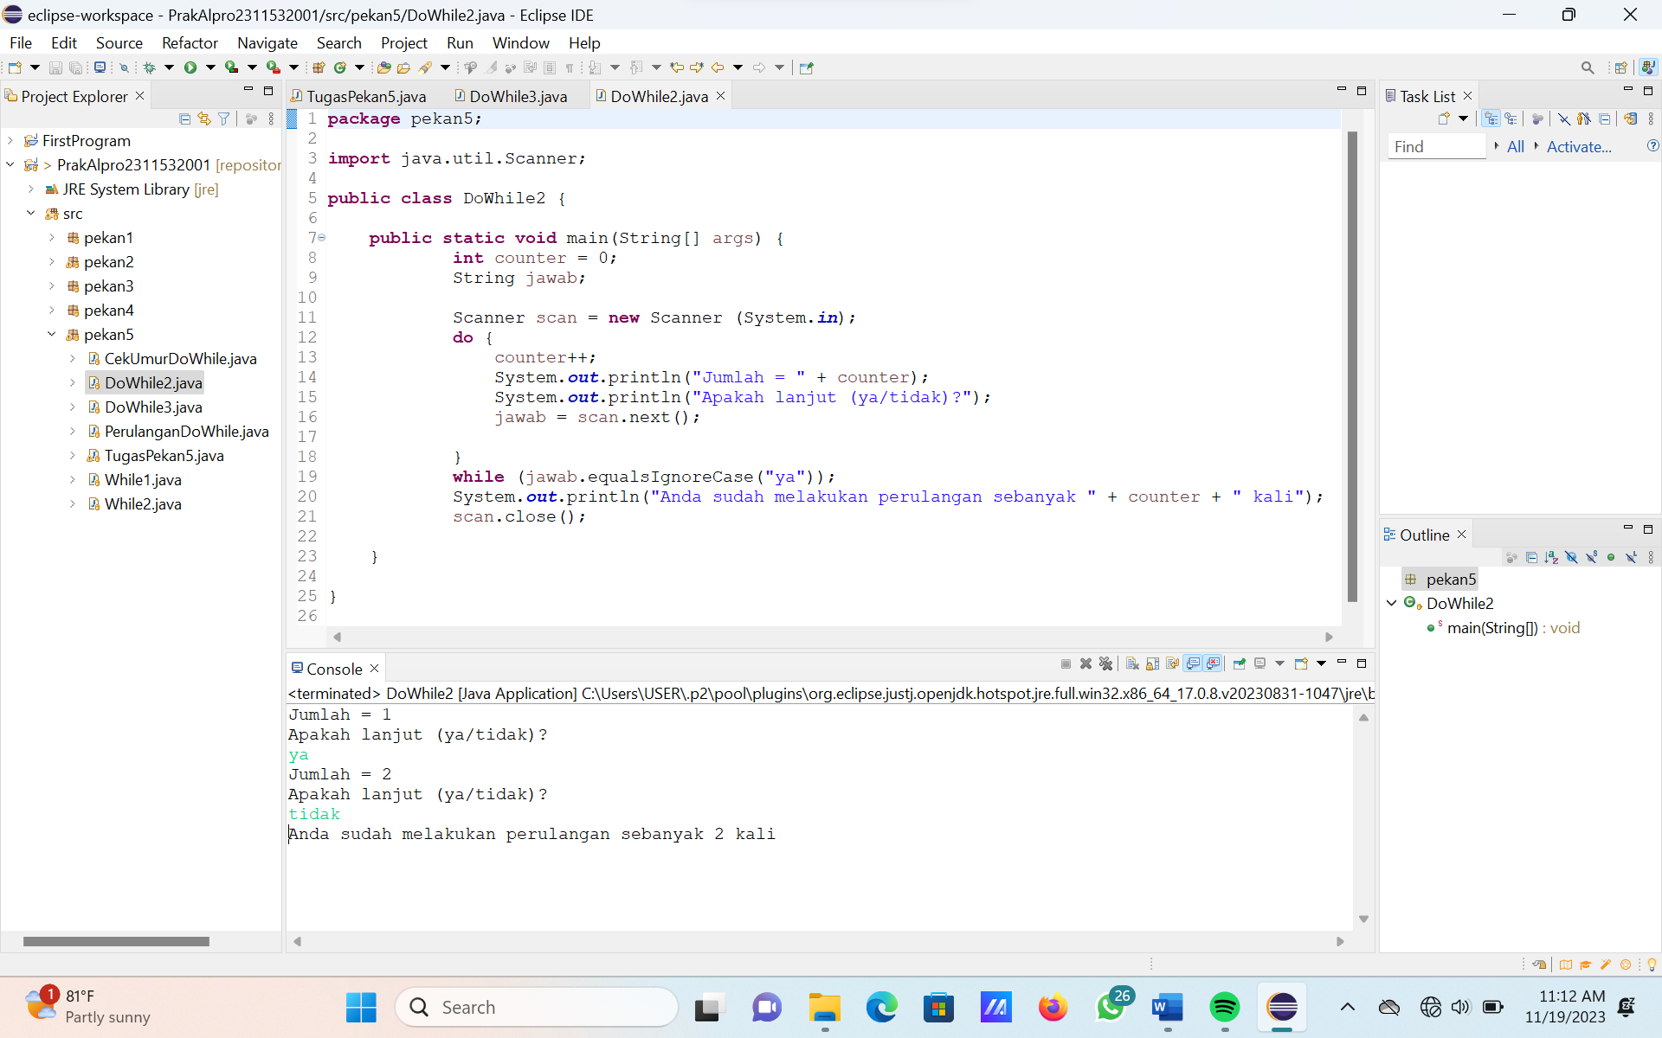
- Inisialisasi variabel.
- Buat syntax “do” seperti pada gambar berikut.
- Buat syntax “while” seperti pada gambar berikut.
- Cetak output.

- Perulangan “Do-While” 3
- Buat class baru dan namakan sesuai perintah atau yang diinginkan.
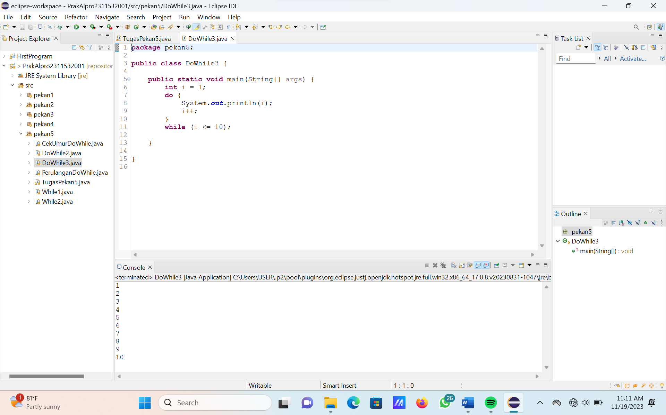
- Inisialisasi variabel.
- Buat syntax “do” seperti pada gambar berikut.
- Buat syntax “while” seperti pada gambar berikut .
- Cetak output.

- Perulangan “While” 1
- Buatlah class baru dan namakan sesuai perintah atau yang diinginkan.
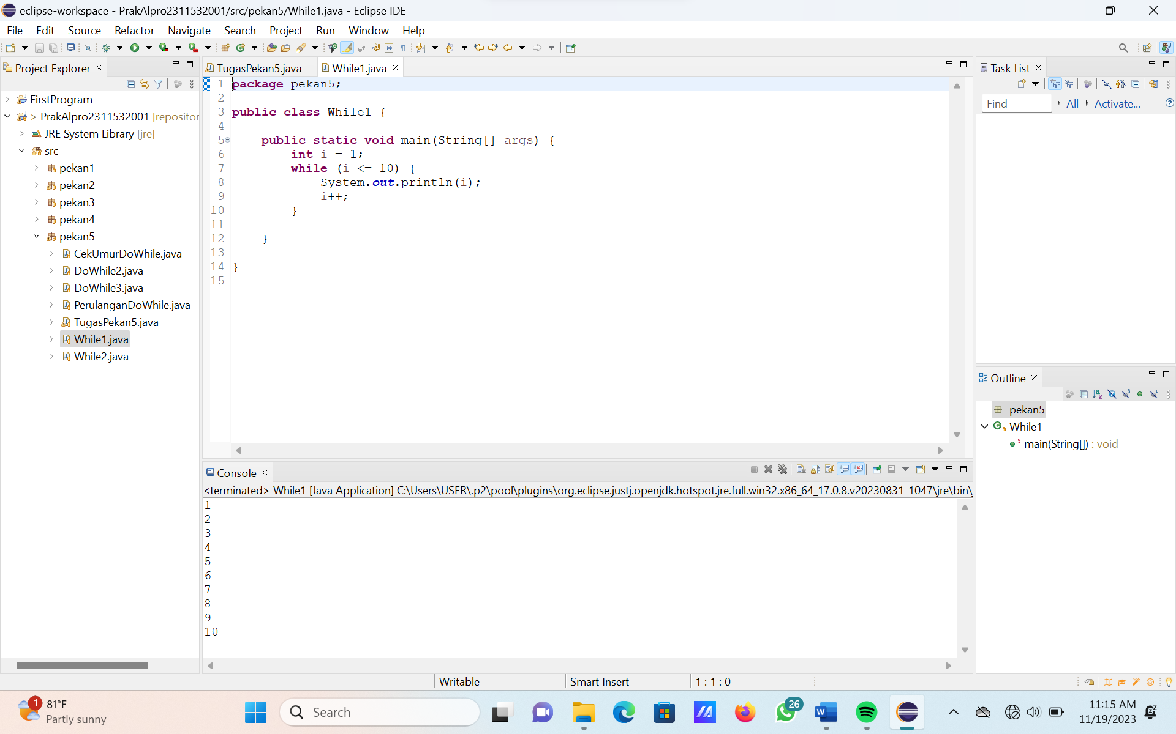
- Inisialisasi variabel.
- Buat syntax “while” seperti pada gambar berikut.
- Cetak output.

- Perulangan “While” 2
  - Buatlah class baru dan namakan sesuai perintah atau yang diinginkan.
  - Buat pada line atas “import java.util.Scanner” seperti gambar di bawah.
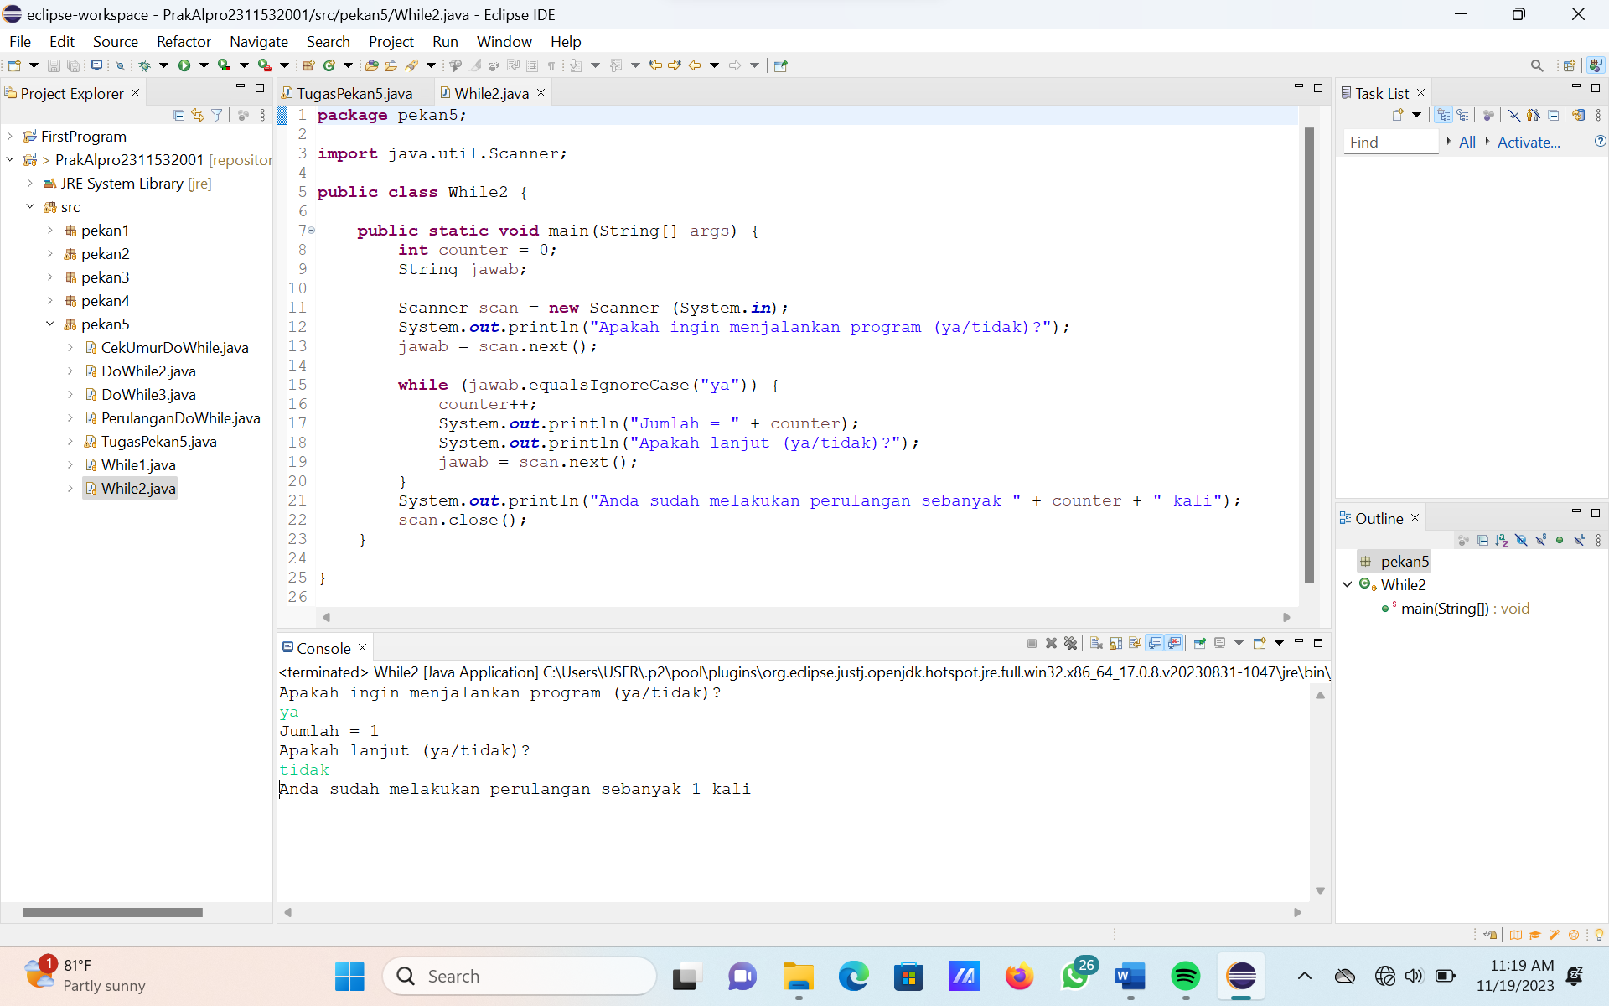
  - Inisialisasi variabel.
  - Buat syntax “while” seperti pada gambar berikut.
  - Cetak output.

- Cek Umur “Do-While”
    - Buatlah class baru dan namakan serta setting sesuai ketentuan dan aturan.
    - Buat pada line atas “import java.util.Scanner” seperti gambar di bawah.
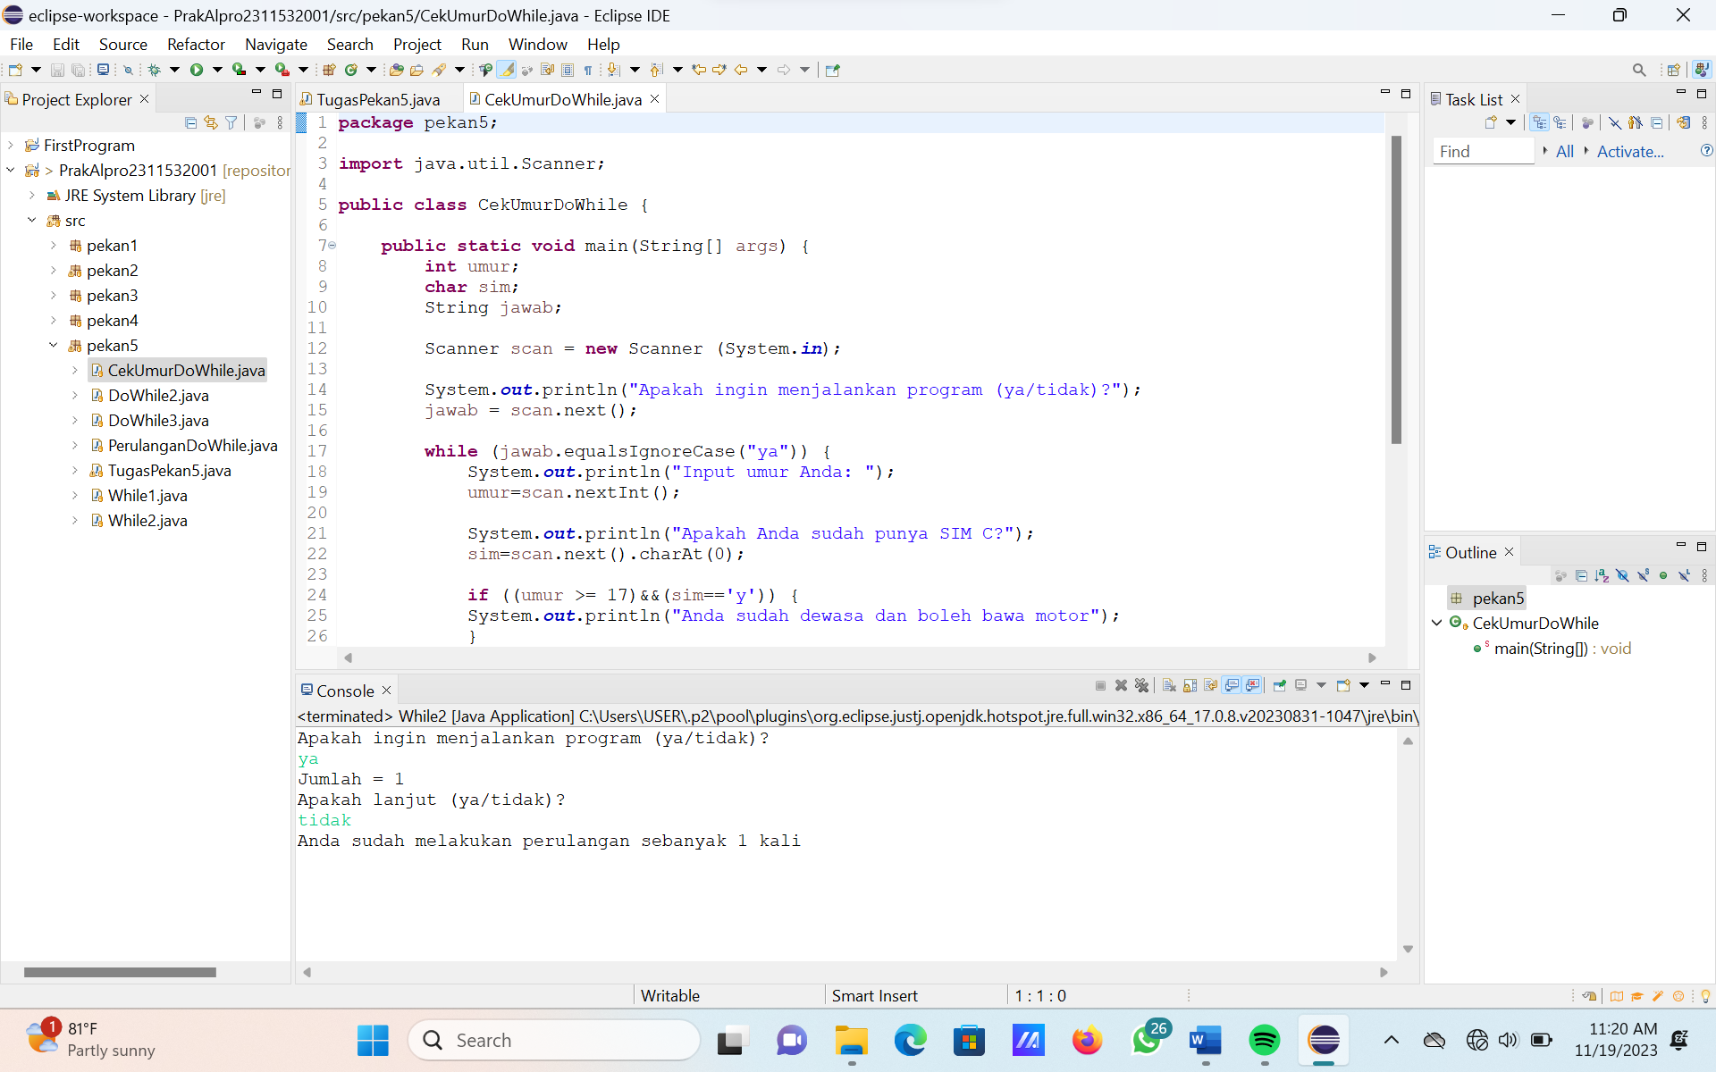
    - Inisialisasi variabel.
    - Buat syntax “while” dan beri batasan syntaks “if” seperti pada gambar berikut.
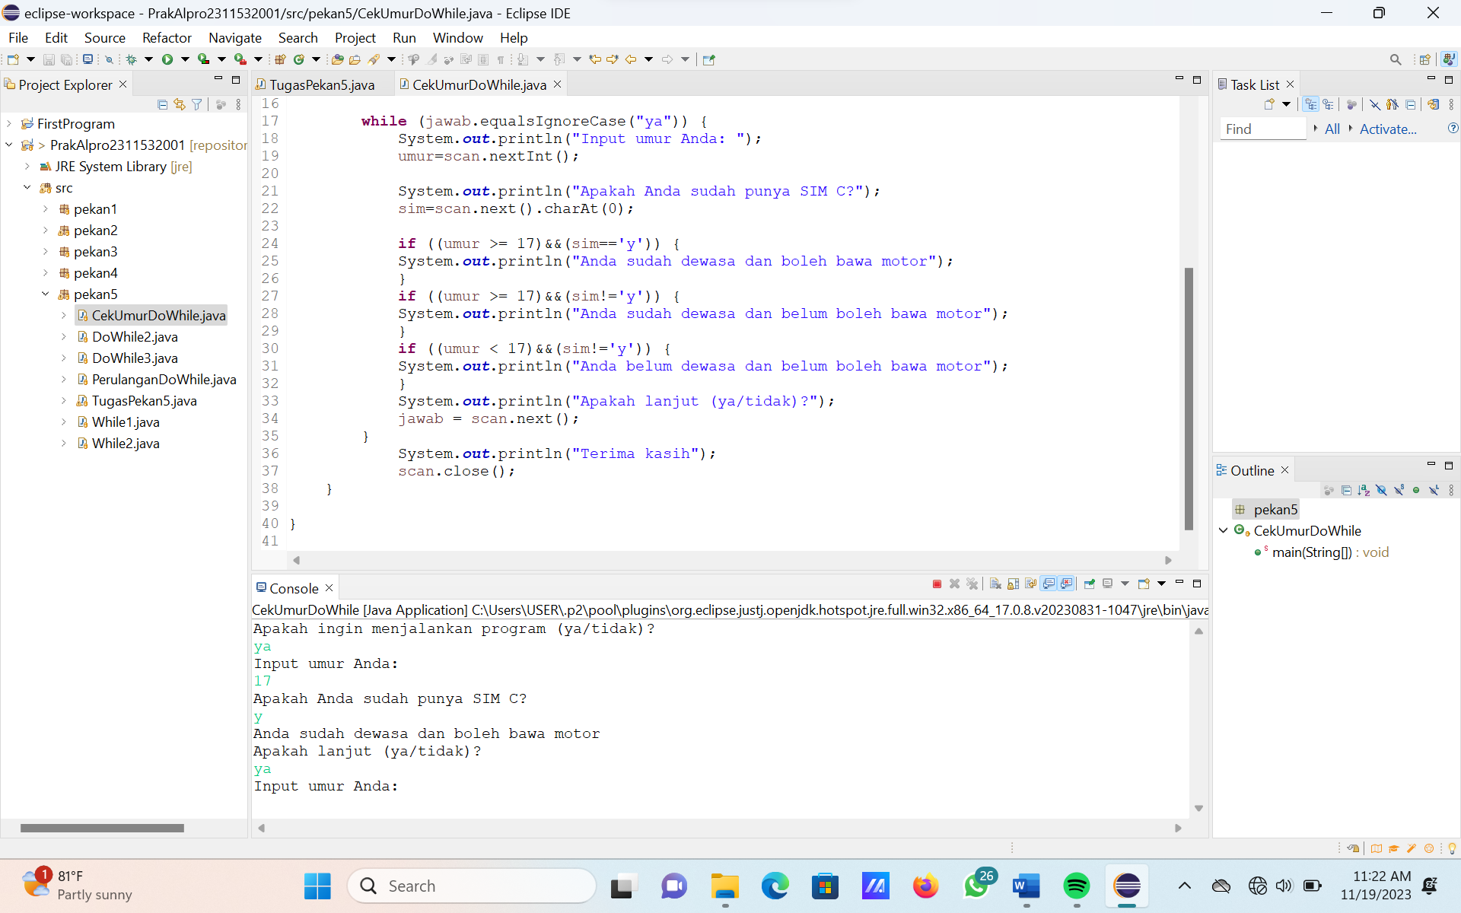
    - Cetak output.

- KESIMPULAN
Dari praktikum yang telah dilakukan, maka dapat diambil kesimpulan bahwa kita dapat melakukan perulangan dalam mencetak sebuah output yang berulang tanpa harus diinisialisasi satu per satu dengan menggunakan syntaks perulangan for.

